Hétfő – május 25. | Kedd –május 26. | Szerda – május 27. | Csütörtök – május 28. | Péntek – május 29
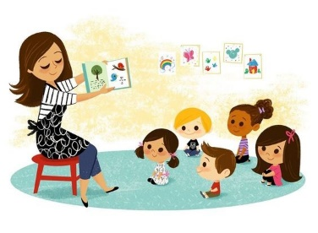 |  | 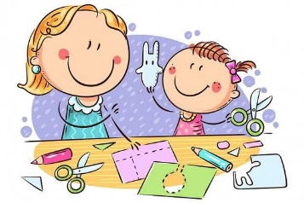
Külső világ tevékeny megismerése  Vízi közlekedés | Ének, zene, énekes játék, gyermektánc | Rajzolás, festés, mintázás, kézimunka | Verselés, mesélés | Mozgás
Vízi járművek felsorolása, felismerése  Csónak úsztatása kádban.  Járművek válogatása.  Megismerkedünk a matróz, hajóskapitány munkájával.  Térkép segítségével, kalózhajóval eljutunk a kincses szigetre. | Képzeletben ringó ladikon  evezünk, hajókázunk a Dunán, nézzük a kis kacsákat, ahogyan fürdenek, s közben vidáman énekelünk. | Tutajt készítünk parafa dugóból, és szívószálból  Megtanulunk papírcsónakot hajtogatni, amelyekkel jókat játszhatunk az esti fürdésnél.. | A mai mesében megtudhatjuk, hogy járt az öreg halász nagyra vágyó felesége. Tudtátok-e, hogy a patak is tud mesélni?  Hallgassátok csak...! | Gyakoroljuk többek között ,a vízben élő állatok mozgását.

